МИНИСТЕРСТВО ОБРАЗОВАНИЯ И НАУКИ РОССИЙСКОЙ ФЕДЕРАЦИИ
ВЛАДИВОСТОКСКИЙ ГОСУДАРСТВЕННЫЙ УНИВЕРСИТЕТ
ИНСТИТУТ ФИЗИЧЕСКОЙ КУЛЬТУРЫ И СПОРТА

ОТЧЕТ
ПО УЧЕБНОЙ ПРАКТИКЕ
Учебная научно-исследовательская практика
(получение первичных навыков НИР)

Студент  гр. БФЗ-25-1 | ________________________ | А.С. Маркова
Руководитель  к.пед.н., доцент | ________________________ | Н.В. Мазитова

Владивосток 2026
 | МИНОБРНАУКИ РОССИИ
Федеральное государственное бюджетное образовательное учреждение
высшего образования
«Владивостокский государственный университет»
 | Кафедра спортивно-педагогических дисциплин

Направление подготовки
Направление 49.03.01 Физическая культура
Профиль подготовки
Спорт и фитнес

ЗАДАНИЕ
Учебная практика по получению навыков
исследовательской работы

Студент Маркова Ангелина Сергеевна
группа БФЗ-25-1

1. Тема индивидуального задания на практику использование фиджитал – баскетбола для совершенствования координационных способностей у спортсменов 18-21 года в тренировочном процессе
2. Задания на практику:
- провести анализ литературных источников по теме индивидуального задания и предоставить результаты анализа литературных источников по проблеме исследования;
- провести социологический опрос форме анкетирования с целью выявления представления респондентов, связанных с проблемой исследования;
- провести педагогическое наблюдение и анализ тренировочного занятия в контексте выбранной темы исследования
3. Календарный план-график подготовки и оформления Отчета по учебной практике
№ | Выполняемые работы | Форма проведения | Отметка о выполнении
1. | Организационное собрание.  Инструктаж по технике безопасности | Аудиторное занятие | Выполнено
2. | Выбор темы индивидуального задания и согласование с руководителем | Самостоятельная работа.  Консультация с руководителем | Выполнено
3. | Составление предварительного списка литературных и интернет источников | Консультация с руководителем в том числе на платформе Adobe Connect | Выполнено
4. | Разработка и представление руководителю темы индивидуального задания на практику |  | Выполнено
5. | Разработка и представление руководителю Титульного листа, Содержания и Введения к Отчету по учебной практике |  | Выполнено
6. | Разработка и представление руководителю Первого раздела Отчета |  | Выполнено
7. | Разработка и представление руководителю Второго раздела Отчета |  | Выполнено
8. | Разработка и представление руководителю Третьего раздела Отчета |  | Выполнено
9. | Формулирование выводов и составление списка использованных источников |  | Выполнено
10. | Доработка доклада и презентации для защиты Отчета |  | Выполнено
11. | Предзащита Отчета на практическом занятии и получение отзыва руководителя | Практическое занятие, в том числе на платформе Adobe Connect | Выполнено
12. | Защита Отчета | Практическое занятие, в том числе на платформе Adobe Connect | Выполнено

4. Основные источники информации, используемые для разработки темы
Основная литература
Данилова, И.И. Введение в проектную и научно-исследовательскую деятельность : учеб. пособие / Ю.В. Привалова; Южный федер. ун-т; И.И. Данилова .— Ростов-на-Дону : Изд-во ЮФУ, 2019 .— 108 с. : ил. — ISBN 978-5-9275-3125-7 .— URL: https://lib.rucont.ru/efd/745916 (дата обращения: 03.05.2023)
Никитушкин В. Г. Основы научно-методической деятельности в области физической культуры и спорта 2-е изд., испр. и доп. Учебное пособие для вузов [Электронный ресурс] : Москва : Издательство Юрайт , 2022 - 232 - Режим доступа: https://urait.ru/book/osnovy-nauchno-metodicheskoy-deyatelnosti-v-oblasti-fizicheskoy-kultury-i-sporta-492454
Практика по получению первичных профессиональных умений и навыков, в том числе первичных умений и навыков научно-исследовательской деятельности : Методическая литература [Электронный ресурс] - Сочи : Сочинский государственный университет , 2020 - 32 - Режим доступа: https://biblioclub.ru/index.php?page=book_red&id=618255
Дополнительная литература
Алехин И.А. Технологии профессионально ориентированного обучения: учебное пособие/ И.А. Алехин М.: Российская таможенная академия, 2016. 156 c. http://www.iprbookshop.ru/69819.html
Воробьева Е.В. Педагогическая практика студентов по физическому воспитанию в общеобразовательных учреждениях: учебно-методическое пособие/ Е.В. Воробьева, А.А. Григорьев Иркутск: Иркутский филиал Российского государственного университета физической культуры, спорта, молодёжи и туризма, 2010. 174 c. http://www.iprbookshop.ru/15700.html
Сайт для учителя по физической культуре
https://fiz-ra-ura.jimdofree.com/методичка/рабочие-программы/
Руководитель___________________ / Мазитова Н.В./
Задание принял(а)_______________________ /Маркова А.С./

Содержание

Содержание 5
Введение 6
Раздел 1 Современное состояние вопроса, использование фиджитал – баскетбола для совершенствования координационных способностей у спортсменов 18-21 года по результатам анализа литературных источников 9
Раздел 2 Представления респондентов социологического опроса по теме использование фиджитал-формата для развития координационных способностей у спортсменов 19
Раздел 3 Педагогическая характеристика занятия по баскетболу для занимающихся 18 лет по теме «Cовершенствование координационных способностей» (по результатам педагогического наблюдения) 29
Выводы 35
Список литературы 36
Приложения 37

Введение

Назначением учебной практики по получению навыков исследовательской работы является приобретение студентами компетенций позволяющей осуществлять поиск, критический анализ и синтез информации, применять системный подход для решения поставленных задач. Данная компетенция предполагает овладение обучающимися базовым методам исследовательской деятельности, а именно: способами работы с научно-методическими первоисточниками; социологическим опросом; и наблюдением; методами математической обработке результатов и их графической интерпретацией. Учебная практика является связующим звеном между теоретическими знаниями, полученными на дисциплинах учебного плана ОПОП и практической деятельностью по внедрению этих знаний в профессиональную деятельность на данном этапе формирования компетенции.
Итоговым документом, позволяющим квалифицировать качество и объем исследовательской работы, является «Отчет по учебной практике». В данном Отчете представлены результаты выполнения следующих заданий:
- анализ литературных источников по выбранной проблеме
- проведение социологического опроса в форме анкетирования с целью выявления представления респондентов по теме: «использование фиджитал-баскетбола для развития координационных способностей»
- проведение педагогического наблюдения и анализ занятия по баскетболу для занимающихся 18 лет по теме использование фиджитал – баскетбола для совершенствование координационных способностей у спортсменов
Тема: использование фиджитал – баскетбола для совершенствования координационных способностей у спортсменов 18-21года в тренировочном процессе.
Актуальность выбранной темы исследования заключается в том, что фиджитал-спорт, объединяющий физическую активность и цифровые технологии, быстро развивается и получает международное признание. Такой формат привлекает молодежь, выросшую в цифровую эпоху, и позволяет сочетать спортивные тренировки с интерактивными технологиями. Он обладает высокими инклюзивными возможностями, поскольку не выдвигает высоких требований к естественным человеческим способностям, позволяет разделить функциональность членов спортивной команды. Это обусловливает возможность организации спортивных фиджитал-секций на инклюзивной основе. Тренировочный процесс в фиджитал-баскетболе в данных условиях будет иметь определенные характеристики. К таковым относится осуществление грамотного отбора в спортивные команды, позволяющего привлечь к спортивной деятельности определенные нозологические группы молодежи [1].
Автор: научная статья «Методические характеристики тренировочного процесса в фиджитал-баскетболе на инклюзивной основе»
https://sciencesport.ru/journals/tom-13-no4-2025/articles/metodicheskie-kharakteristiki-trenirovochnogo-processa-v
Проблема исследования заключается в недостаточной научной и методической обоснованности применения фиджитал-баскетбола для целенаправленного совершенствования координационных способностей у баскетболистов 18-21 года на фоне растущей популярности цифровых технологий в спорте и высоких требований современного баскетбола к физической подготовленности спортсменов на этапе спортивного совершенствования.
Цель систематизировать, проанализировать и обобщить информацию о эффективности занятий с применением фиджитал-баскетбола для развития координационных способностей у спортсменов.
Задачи исследования:
1) Изучить научно-методическую литературу и проанализировать существующие средства и методы развития координационных способностей в баскетболе и выявить возможности их адаптации к фиджитал – формату;
2) Организовать и провести социологический опрос в формате анкетирования с целью выявления представлений респондентов по теме использование фиджитал-баскетбола для развития координационных способностей;
3) Провести педагогическое наблюдение, с целью обоснования состава учебных заданий и нагрузочных параметров наблюдаемого занятия по баскетболу.
Практическая значимость исследования: практическая значимость исследования заключается в том, что его результаты могут быть непосредственно применены для повышения эффективности тренировочного процесса, улучшения спортивных результатов и развития баскетбола как вида спорта за счёт интеграции современных цифровых технологий. Это создаёт условия для подготовки более квалифицированных игроков, способных успешно выступать на высоком уровне. Рекомендуется для внедрения в систему детско-юношеского спорта, студенческого спорта.
Методы исследования:
1. Анализ литературных источников по теме использование фиджитал-баскетбола для совершенствования координационных способностей у спортсменов 18-21 года;
2. Социологический опрос в форме анкетирования использования фиджитал-спорта для развития координационных способностей;
3. Педагогическое наблюдение занятий по теме развитие координационных способностей

Раздел 1 Современное состояние вопроса, использование фиджитал – баскетбола для совершенствования координационных способностей у спортсменов 18-21 года по результатам анализа литературных источников

Для выполнения Задания по анализу литературных источников мы использовали электронные и библиотечные ресурсы «КиберЛенинка», Научная статья «Методические характеристики тренировочного процесса в фиджитал-баскетболе на инклюзивной основе»
Целью анализа литературы являлось: обосновать проблему, связанную с использованием фиджитал-баскетбола для развития координационных способностей
Задачи исследования:
1) Изучить научно-методическую литературу и проанализировать существующие методики развития координационных способностей в баскетболе и выявить возможности их адаптации к фиджитал – формату;
2) Составить текст, состоящей из трех параграфов (1.1 Общая характеристика координационных способностей и методы ее развития; 1.2 Возможности цифровых технологий в развитие координационных способностей; 1.3. Возрастные особенности совершенствования координационных способностей, занимающихся у спортсменов 18-21 г. входящих в Первую главу курсовой работы по проблеме, связанной с использованием фиджитал-баскетбола для развития координационных способностей;
3) Составить список литературных источников по проблеме, связанной с использованием фиджитал-баскетбола для развития координационных способностей
Для решения первой задачи нами были проанализированы источники по следующим тематическим направлениям: по проблеме «Общая характеристика координационных способностей и методы ее развития»; «Возможности цифровых технологий в развитие координационных способностей», «1.3. Возрастные особенности совершенствования координационных способностей, занимающихся у спортсменов 18-21 года»
Далее нами была проанализирована публикация по теме, содержание которой в большей мере соответствует проблеме и разработана Первая глава и три параграфа курсовой работы (в виде тезисов).

1.1 Общая характеристика координационных способностей и методы ее развития
Проблема физических (двигательных) способностей – одна из наиболее значимых в педагогике, психологии и физиологии воспитания и спорта и одновременно предмет непрекращающихся дискуссий. Она становится все более важной для практики воспитания всесторонне развитой личности, так как непосредственно связана с целым комплексом проблем: подготовки школьника к жизни, труду и защите родины, выбором профессии в соответствии со склонностями и способностями, ориентацией и отбором для занятий определенными видами спорта.
Координационные способности (КС) — это совокупность свойств человека, проявляющихся в процессе решения двигательных задач разной сложности и обусловливающих успешность управления двигательными действиями и их регуляции. КС включают в себя способность к построению, согласованию, перестройке движений, а также к пространственной, временной и силовой точности.
Не овладев этим комплексом качеств и способностей, нельзя научиться управлять собой, своим телом, своими движениями, трудно справляться с непредсказуемыми обстоятельствами, которые требуют проявления находчивости, скорости реагирования, способности к концентрации и переключению внимания, пространственной, временной, динамической точности движений.
Один из крупных дидактов в области физического воспитания школьников Г.Н. Сатиров (1967) отмечал: «Не овладев этим комплексом качеств и способностей, нельзя научиться управлять собой, своим телом, своими движениями…», т. е. нельзя сформировать интегральную способность (или умение) управлять своими движениями. Формирование названной интегральной способности составляет главную задачу и конечную цель общего среднего образования.
Л. П. Матвеев определяет координационные способности через два ключевых аспекта:
Способность целесообразно координировать действия – то есть согласовывать, соподчинять и организовывать движения в единое целое при построении и воспроизведении новых двигательных действий.
Способность перестраивать координацию движений – когда нужно изменить параметры уже освоенного действия либо переключиться на иное действие в соответствии с требованием меняющихся условий.
Чем координационные способности отличаются от ловкости:
В отечественной теории физического воспитания долгое время использовался термин «ловкость». Однако многочисленные исследования последних десятилетий показали, что различные виды координационных проявлений человека в физическом воспитании, спорте, трудовой и военной деятельности, быту достаточно специфичны. Поэтому вместо существовавшего основного термина «ловкость», оказавшегося очень многозначным, нечетким и «житейским», ввели в теорию и практику термин «координационные способности», стали говорить о системе таких способностей и необходимости дифференцированного подхода к их развитию.
Чем же координационные способности принципиально отличаются от ловкости?
Во-первых, ловкость традиционно понималась как интегральное, целостное качество («ловкий человек» — умелый, находчивый, быстро приспосабливающийся), тогда как координационные способности представляют собой систему относительно самостоятельных компонентов: общих, специфических и специальных КС. Это позволяет говорить не об одной способности, а о множестве координационных способностей.
Во-вторых, ловкость трудно поддается количественному измерению и объективной оценке, оставаясь во многом описательным, «житейским» понятием. В отличие от нее координационные способности можно измерять по конкретным показателям: точности движений, времени выполнения, стабильности, согласованности работы звеньев тела.
В-третьих, ловкость чаще проявляется во внешне неожиданных, нестандартных ситуациях (увернуться, подхватить падающий предмет), в то время как координационные способности задействованы в любых видах двигательной деятельности — от бытовых движений до сложных спортивных упражнений, включая циклические, ациклические, баллистические и игровые действия.
В-четвертых, физиологический механизм ловкости связан преимущественно с быстрым поиском выхода из неожиданной ситуации, тогда как координационные способности опираются на многоуровневую систему управления движениями в центральной нервной системе с ведущими и фоновыми уровнями, сенсорными коррекциями и возможностью осознанного программирования двигательного акта.
Таким образом, ловкость можно рассматривать как интегральное, бытовое проявление высокого уровня развития координационных способностей в нестандартных условиях, но сами координационные способности — понятие более широкое, строгое и научно операционализируемое, позволяющее дифференцированно подходить к их развитию в физическом воспитании и спорте.
В системе управления движениями из основных понятий, на основе которого строятся другие, является понятие «координация движений» — «организация управляемости двигательного аппарата». Организация, программирование и управление любым двигательным действием происходят на разных этажах ЦНС по принципу динамической субординации. Это означает, что высшие (ведущие) уровни построения движений всегда регулируют смысловые и программирующие стороны движений, а низшие (фоновые) уровни, находящиеся под контролем высших, обслуживают исполнительные, или моторные, стороны движений (двигательный состав). Сенсорные коррекции как ведущих, так и фоновых уровней (последние могут протекать бессознательно) обеспечивают двигательному действию устойчивость опорных частей тела, синергетическую плавность всех звеньев участвующей кинематической цепи, экономичность мышечных затрат, пространственную точность, стабильность и т. п.
Сколько же КС существует реально и сколько их должен формировать учитель физической культуры у учащихся? По поводу ответа на этот вопрос нет единой точки зрения. Авторы в своих попытках систематизировать КС называют от 2-3 основных до 5, 11, 18 и более специфических (или частных) КС. Исследования позволили выделить следующие виды и показатели КС: специальные, специфические и общие.
Систематизация видов и показателей КС. Специальные КС по психофизиологическим механизмам относятся к однородным группам целостных целенаправленных двигательных действий, систематизированным по возрастающей сложности. В этой связи различаются специальные КС: во всевозможных циклических (ходьба, бег, ползание, лазанье, перелезание, плавание, локомоции на приспособлениях: коньки, велосипед, гребля и др.) и ациклических двигательных действиях (прыжки); в нелокомоторных движениях тела в пространстве (гимнастические и акробатические упражнения); в движениях манипулирования в пространстве отдельными частями тела (движения указания, прикосновения, укола, обвода контура и т.п.); в движениях перемещения вещей в пространстве (перекладывание предметов, наматывание шнура на палку, подъем тяжестей); в баллистических (метательных) двигательных действиях с установкой на дальность и силу метания (толкание ядра, метание гранаты, диска, молота); в метательных движениях на меткость (метания или броски различных предметов в цель, теннис, городки, жонглирование); в движениях прицеливания; в подражательных и копирующих движениях; в атакующих и защитных двигательных действиях единоборств (борьба, бокс, фехтование); в нападающих и защитных технических и технико-тактических действиях многих подвижных и спортивных игр (баскетбол, волейбол, футбол, ручной мяч, хоккей с мячом и шайбой и др.).
Л.П. Матвеев отмечает: «Трудности приходится преодолевать в процессе освоения техники любого нового двигательного действия. Однако по мере того, как действие становится привычным и всё больше закрепляется связанный с ним навык, оно становится все менее трудным в координационном отношении и потому всё меньше стимулирует развитие координационных способностей. Новизна, хотя бы частичная, необычность и обусловленные этим неординарные требования к координации движений – важнейшие критерии при выборе упражнений для эффективного воздействия на двигательно-координационные способности». Таким образом, упражнения, направленные на развитие координации: общеразвивающие; постепенно усложняющиеся; увеличивающие двигательный опыт; систематически пополняющие имеющийся комплекс двигательно-координационных навыков; способствующие развитию отдельных координационных способностей: чувства пространства, времени, степени развиваемых мышечных усилий и т.д.
Накоплению запаса общих координационных способностей, на основе которых развиваются специальные координационные способности, необходимые для успешной игры в баскетбол, способствуют следующие общефизические упражнения: бег через барьеры различной высоты; бег на скорость различными способами с изменением направления; кувырок через плечо, через голову вперед-назад (после кувыркания приём или передача мяча); прыжки через гимнастическую скамейку с поворотом на 90°, 180°, 360° (после поворота прием или передача мяча); блок, поворот на 180 градусов — прием мяча с падением; удары по подвешенному мячу с поворотом в прыжке на 90 градусов.
1.2 Возможности цифровых технологий в развитие координационных способностей
Современные спортивные достижения во многом зависят от использования новейших технологий. Цифровизация тренировочного процесса открывает новые возможности для спортсменов, позволяя значительно повысить эффективность обучения и развития физических качеств. В последние годы наблюдается активный рост интереса к фиджитал-спорту, который объединяет физическую активность и цифровые технологии. Одним из ключевых направлений в этом контексте является развитие координационных способностей у спортсменов.
Координационные способности — важнейший аспект любой физической активности, включая баскетбол. Они обеспечивают успешное выполнение сложных движений, требуют высокой степени сотрудничества между нервной и мышечной системами, а также способности к быстрому принятию решений. Использование цифровых технологий в тренировках спортсменов дает возможность создать индивидуализированные программы и повысить уровень взаимодействия между тренером и атлетом.
Существует множество приложений, разработанных с целью повышения координационных способностей. Например, мобильные приложения могут предложить интерактивные тренировки, включающие видеоуроки и возможность отслеживания прогресса. Эти инструменты помогают спортсменам лучше понимать свои движения и корректировать их в реальном времени.
Технологии виртуальной реальности (VR) и дополненной реальности (AR) становятся все более популярными в спортивной подготовке. С помощью VR-тренажеров спортсмены могут моделировать различные игровые ситуации, что дает им возможность отрабатывать координацию движений в безопасной среде. Эти технологии позволяют воспроизводить условия настоящих матчей, что значительно улучшает навыки принятия решений и реакцию спортсменов.
Носимые устройства, такие как фитнес-браслеты и умные часы, позволяют спортсменам отслеживать свои параметры в режиме реального времени. Эти устройства могут измерять скорость, частоту сердечных сокращений, уровень активности и другие ключевые показатели, которые в совокупности помогают тренерам и спортсменам анализировать уровень координации и общее физическое состояние. На основании собранных данных возможно корректировать программные тренировки, направленные на улучшение координационных способностей.
Цифровые технологии также позволяют проводить моделирование различных игровых ситуаций и сценариев, что особенно актуально для командных видов спорта. На основе анализа данных о предыдущих играх тренеры могут создавать эффективные тренировки, которые помогут развить необходимые координационные навыки у игроков. Моделирование ситуаций на виртуальных платформах может помочь в отработке навыков взаимодействия между игроками, что является критически важным в баскетболе.
Несколько спортивных организаций уже внедрили цифровые решения для улучшения координационных навыков своих спортсменов. Например, в NBA многие команды используют специальные приложения для анализа техник бросков и передвижений игроков. Такой подход позволяет выявлять слабые места и работать над ними с помощью высокотехнологичных тренировочных программ.
Цифровизация также позволяет собирать и анализировать обширные массивы данных о физической подготовке и координации спортсменов, что дает возможность проводить долгосрочные исследования, связанные с развитием координационных способностей. Анализ больших данных помогает выявить паттерны и тенденции в тренировочном процессе, а также позволяет делать более обоснованные выводы о том, какие методы являются наиболее эффективными.
Таким образом, использование цифровых технологий в спортивной подготовке, особенно в развитии координационных способностей, открывает новые горизонты для молодежных спортсменов. Интерактивные приложения, носимые устройства, VR и AR-технологии позволяют оптимизировать тренировочные процессы, делая их более интерактивными и эффективными. Ближайшее будущее явно свидетельствует о том, что интеграция цифровых и физических методов подготовки станет неотъемлемой частью успеха в спорте, особенно для молодых атлетов, стремящихся достичь высоких результатов.

1.3 Возрастные особенности совершенствования координационных способностей, занимающихся у спортсменов 18-21 года
Возраст 18–21 года считается критическим периодом для спортсменов, так как в это время происходит активное развитие физической и психической деятельности. В этом возрасте молодые атлеты находятся на пороге перехода от юношеского уровня к более серьезным взрослым спортивным достижениям. Именно в этот период становится особенно важным совершенствование координационных способностей, которые являются ключевыми для успешного выполнения спортивных задач в игровых видах спорта, таких как баскетбол.
В данной главе рассматриваются возрастные особенности развития координационных способностей у спортсменов в возрасте 18–21 года, учитываются изменения биологических, психологических и социальных факторов, влияющих на развитие этих характеристик.
Физиологические особенности спортсменов 18–21 года
Физиологическое развитие спортсменов в возрасте 18–21 года характеризуется:
Завершением физического роста. К 18 годам атлеты, как правило, достигают своего максимального роста и веса. Этот период важен для формирования мышечной массы и развития силы.
Развитием нервной системы. В это время активно созревают и развиваются нейронные связи, что улучшает возможности реакции и слаженности движений. К координационным способностям, таким как равновесие, ориентирование в пространстве и вестибулярная чувствительность, применима высокая степень пластичности и адаптивности.
Увеличением аэробной и анаэробной выносливости. В этот период спортсмены начинают более эффективно использовать кислород во время физических нагрузок, что позволяет проводить более интенсивные тренировки, направленные на улучшение координационных навыков.
Возрастные особенности самих координационных способностей в 18–21 год
В возрасте 18–21 года координационные способности достигают высокого уровня развития, но продолжают совершенствоваться при условии целенаправленной тренировки. Ключевые возрастные особенности:
Стабилизация и пик развития сенсомоторной координации. К 18–19 годам заканчивается формирование основных механизмов обработки проприоцептивной информации. Спортсмены способны точно оценивать положение тела в пространстве без зрительного контроля (например, при ведении мяча в баскетболе без смотрения на него). Однако без регулярной тренировки этот пик может снижаться после 21 года.
Совершенствование способности к переключению движений. В отличие от подросткового возраста (15–17 лет), где переключение дается с трудом, в 18–21 год значительно улучшается способность быстро перестраивать двигательные действия в ответ на изменение внешних условий (смена защитника, неожиданная передача). Это связано с созреванием префронтальной коры и мозжечка.
Развитие чувства времени и темпа движений. В этом возрасте спортсмены точнее воспроизводят заданные временные интервалы (например, ритм ведения мяча или момент прыжка за подбором). Ошибки в оценке времени снижаются на 20–30% по сравнению с 16–17 годами.
Улучшение статокинетической устойчивости (способности сохранять равновесие после вестибулярных нагрузок). Повороты, рывки и остановки в баскетболе выполняются с меньшей потерей равновесия. К 21 году вестибулярная рефлекторная дуга работает практически как у взрослых высококвалифицированных спортсменов.
Способность к дифференцировке мышечных усилий. В 18–21 год спортсмены способны тонко различать степень напряжения мышц (например, усилие при броске с разной дистанции). Этот параметр достигает 80–90% от максимально возможного индивидуального уровня.
Важное замечание: в отличие от детей и подростков, у которых координационные способности развиваются «волнообразно» (скачки в 7–9 и 12–14 лет), в возрасте 18–21 года наблюдается линейное, плавное совершенствование при условии систематических тренировок. Без тренировок происходит постепенная стабилизация, но не снижение (в отличие от гибкости, которая падает уже после 20 лет).
Психологические особенности возраста 18–21 года
Возраст 18–21 года – это также период, когда молодые люди начинают активнее исследовать свои возможности и принимать более самостоятельные решения. В данном контексте можно выделить следующие психологические особенности:
Изменение мотивации. В этом возрасте мотивы и цели спортсменов становятся более серьезными. Атлеты начинают понимать ценность координационных навыков для достижения успехов в спорте и реализации своих амбиций.
Развитие устойчивости к стрессу. В процессе спортивной подготовки и участия в соревнованиях молодые спортсмены учатся справляться с эмоциональными вызовами. Это помогает улучшить их координационные способности, так как спортсмены становятся более уверенными в своих действиях и движениях.
Социальные взаимодействия. Командные виды спорта, такие как баскетбол, требуют хорошей координации не только между отдельными спортсменами, но и в ожидаемом взаимодействии с партнерами. Умение работать в команде и стратегически мыслить влияет на развитие координационных навыков как у атлета, так и в контексте игры.
Образовательные особенности и влияние тренировочных программ
Тренировочный процесс для спортсменов 18–21 года должен быть адаптирован с учетом их возрастных особенностей. Важно внедрять разнообразные методики и подходы к обучению координационным навыкам:
Комплексный подход к тренировкам. Составление индивидуальных тренировочных планов, включающих упражнения для развития координации, реакции и скорости, может способствовать улучшению двигательных навыков атлетов.
Использование технологий. Внедрение цифровых и интерактивных программ для мониторинга прогресса и эффективности выполнения упражнений позволяет спортсменам лучше осознавать свои достижения и потребности в доработках.
Гибкость в тренингах. Динамические и различные по содержанию занятия помогают избежать однообразия и прокладывают пути к более высокому уровню координационных навыков.
Заключение
В заключение, возраст 18–21 года представляет собой уникальную фазу в подготовке спортсменов, когда активно развиваются как физиологические, так и психологические аспекты, влияющие на координационные способности. Сами координационные способности в этом возрасте достигают стабилизации, пика сенсомоторной координации и способности к дифференцировке усилий, что создает базу для выполнения сложнокоординированных движений на уровне мастеров спорта. Зная возрастные особенности этой группы, тренеры и исследователи могут разрабатывать эффективные тренировочные программы, направленные на совершенствование координации, что в дальнейшем ведет к повышению спортивных результатов.
Таким образом, понимание возрастных изменений и их влияние на координационные способности позволит создать адаптированные методики подготовки для молодежных спортсменов и внести свой вклад в их дальнейшее спортивное развитие.

Список литературы
- Лях, В. И. Координационные способности: диагностика и развитие / В. И. Лях. — Москва : ТВТ Дивизион, 2006. — 290 с.
- Матвеев, Л. П. Теория и методика физической культуры : учебник для вузов / Л. П. Матвеев. — Москва : Физкультура и спорт, 2008. — 544 с.
- Научная электронная библиотека «КиберЛеника» https://cyberleninka.ru/
- Петрова М.А. Возрастные особенности развития координационных способностей у спортсменов 18–21 года (на материале игровых видов спорта) // Ученые записки университета им. П.Ф. Лесгафта. – 2023. – № 12 (226). – С. 88–93.

Раздел 2 Представления респондентов социологического опроса по теме использование фиджитал-баскетбола для развития координационных способностей у спортсменов

Социологический опрос в форме анкетирования был организован и проведен на базе вуза ВВГУ способом онлайн анкетирования. В опросе принимали участие 11 спортсменов по баскетболу.
Цель анкетирования: обосновать представления респондентов о использовании фиджитал-спорта во время тренировочного процесса.
Задачи исследования:
1) разработать бланк для проведения социологического опроса в форме анкетирования по теме использование фиджитал-баскетбола для развития координационных способностей;
2) организовать и провести опрос по теме использование фиджитал-баскетбола для развития координационных способностей;
3) выполнить математическую обработку показателей опроса и предоставить графическую и пояснительную интерпретацию результатов анкетирования по теме использование фиджитал – баскетбола для развития координационных способностей.
Решение первой задачи мы начали с определения целей, задач, и форм проведения анкетного опроса. Затем был разработан бланк анкеты и ключи интерпретации результатов (Приложение А)
Для решения второй задачи был подготовлен и проведен социалистический опрос в форме анкетирования, который состоял из следующих этапов (действий):
Разработка опросника – формулировка вопросов, определение их состава и структуры;
Определение целевой аудитории – выбор группы респондентов, соответствующей исследовательской задачи;
Подготовка и тестирование анкет – проверка понятности вопросов и корректности оформления;
Проведение опроса – сбор анкет у респондентов;
Обработка и анализ полученных данных – систематизация ответов, статистическая обработка и подготовка выводов;
В рамках третьей задачи была произведена обработка показателей анкетирования методами математической статистики (Таблица 2) и выполнена графическая интерпретация результатов (Рисунок 1).

Таблица 2 – таблица обработанных результатов анкетирования
№ | Вопрос | Варианты ответов | Ответ
1 | Ваш возраст | 18 лет | 4
1 | Ваш возраст | 19 лет | 3
1 | Ваш возраст | 20 лет | 1
1 | Ваш возраст | 21 год | 3
2 | Ваш текущий уровень физической подготовки | Занимаюсь 1-2 раза в неделю
2 | Ваш текущий уровень физической подготовки | Тренируюсь ежедневно
2 | Ваш текущий уровень физической подготовки | Занимаюсь 3-5 раз в неделю
2 | Ваш текущий уровень физической подготовки | Практически не занимаюсь спортом | 0
3 | Ваш текущий уровень подготовки в баскетболе | 0-2г. (начинающий) | 0
3 | Ваш текущий уровень подготовки в баскетболе | 2-4(средний) | 0
3 | Ваш текущий уровень подготовки в баскетболе | 4г.и более(продвинутый) | 11
4 | знакомы ли вы с концепцией фиджитал-баскетбола (сочетание физической активности с цифровыми технологиями, например, интерактивные площадки, VR-тренажеры и т.д. | Слышал, но не пробовал | 6
4 |  | Да, хорошо знаком | 4
4 |  | впервые слышу | 1
5 | По вашему мнению, занятия фиджитал-баскетболом более эффективны для развития координации, чем традиционные баскетбольные тренировки? | Возможно | 3
5 |  | Менее эффективны | 3
5 |  | Нет, традиционные методы лучше | 3
5 |  | Да, однозначно | 1
 |  | Примерно так же эффективны | 1
6 | Какие недостатки и сложности вы видите в использовании фиджитал-технологий для тренировок? | Высокая стоимость оборудования | 8
6 |  | Отсутствие физического контакта с партнером/соперником | 7
6 |  | Недостаточная реалистичность виртуальных сценариев | 5
6 |  | Технические сбои и ограничения | 5
7 | Хотели бы вы, чтобы элементы фиджитал-баскетбола были включены в ваш тренировочных процесс? | Возможно | 3
7 |  | Не уверен | 3
7 |  | Да | 1
7 |  | Нет, предпочитаю традиционные тренировки | 4
8 | Какие преимущества фиджитал-баскетбола вы могли бы выделить для развития координации? | разнообразие тренировочных занятий | 8
8 |  | возможность моделировать нестандартные игровые ситуации | 7
8 |  | мгновенная обратная связь по технике выполнения упражнения | 4
8 |  | возможность тренироваться индивидуально без партнера | 4
8 |  | Повышенная мотивация и вовлеченность | 4
9 | какие методы для развития координационных способностей вы считаете наиболее эффективными? | традиционные спортивные игры(баскетбол) | 9
9 |  | специальные координационные упражнения (лестница, конусы, балансировочные платформы) | 9
 |  | занятия с использованием цифровых технологий (интерактивные тренажеры , VR) | 4

Рисунок 1 А. – Результаты анкетирования по вопросу «Ваш возраст». Распределение респондентов по возрасту охватывает всю целевую группу 18–21 года. Наибольшее количество участников находятся в возрасте 18 лет, что составляет 36,4% от выборки. Меньше всего респондентов в возрасте 20 лет, 9,1%.

Рисунок 1 Б. – уровень физ.подготовки респондентов

Все 11 респондентов являются действующими спортсменами, регулярно посещающими тренировки по баскетболу. Среди них нет «не занимающихся» или «новичков».
Мнения респондентов основаны на практическом опыте тренировок, что повышает достоверность результатов опроса. Это не случайные люди, а квалифицированные спортсмены.

Рисунок 1 В. – уровень подготовки респондентов в баскетболе

Все опрошенные имеют стаж занятий баскетболом более 4 лет. Это означает, что все респонденты – опытные спортсмены, обладающие сформированными двигательными навыками и пониманием тренировочного процесса.

Рисунок 1 Г. – знакомы ли респонденты с фиджитал - баскетболом
Более половины респондентов (54,5%) осведомлены о фиджитал-баскетболе, но не имеют практического опыта. 36,4% хорошо знакомы с концепцией. Только 1 человек (9,1%) слышит о ней впервые. Осведомлённость о фиджитал-баскетболе среди баскетболистов высокая (90,9% слышали), но практический опыт мал. Это указывает на разрыв между теорией (информированностью) и практикой (внедрением). Требуются пилотные проекты для демонстрации эффективности фиджитал-подхода.

Рисунок 1 Д. – фиджитал или традиционные занятия более эффективны
Мнения разделились почти поровну на три группы: «скептики» 54,6% считают фиджитал менее эффективным или уступающим традиционным методам; «оптимисты» 18,2%– более или равно эффективным; «нейтралы» («возможно») – 27,3%. Спортсмены проявляют сдержанный оптимизм, но многие сомневаются в эффективности фиджитал-формата. Это ожидаемая реакция на новую технологию. Для изменения мнения необходима доказательная база (эксперименты, показывающие реальный прирост координационных способностей).

Рисунок 6 – недостатки использования фиджитал – технологий

Главный барьер – высокая стоимость оборудования 32%. На втором месте – отсутствие физического контакта 28%. Это ключевая особенность командных видов спорта: взаимодействие с реальным соперником невозможно заменить виртуальным. Технические проблемы и недостаточная реалистичность беспокоят примерно половину опрошенных.

Рисунок 1 Е. – включать ли фиджитал – баскетбол в тренировочный процесс
Наибольшая группа – те, кто предпочитает традиционные тренировки (36%). Только 9,1% однозначно «за». Остальные 54,3% занимают нейтральную или неопределённую позицию. Прямого запроса на массовое внедрение фиджитал-технологий среди спортсменов нет. Более трети опрошенных настроены консервативно. Рекомендуется начинать с добровольных экспериментальных групп, не заменять, а дополнять традиционные тренировки, демонстрировать реальные результаты.

Рисунок 1 Ж. – преимущества фиджитал – баскетбола
Главное преимущество – разнообразие тренировок (72,7%). Это логично: фиджитал-формат позволяет варьировать задания, избегать рутины. На втором месте – моделирование нестандартных ситуаций (63,6%), что особенно ценно для игровых видов спорта. Остальные преимущества (обратная связь, индивидуальные тренировки, мотивация) отметили около трети опрошенных. Спортсмены видят в фиджитал-баскетболе инструмент для преодоления монотонности тренировок, отработки редких игровых ситуаций, которые сложно создать в реальной игре.

Рисунок 1 З.– эффективные методы для развития КС
Спортсмены считают наиболее эффективными для развития координации традиционные методы: собственно игру в баскетбол и специальные упражнения с координационной лестницей и конусами (по 81,8%). Цифровые технологии набрали лишь 36,4% – это самый низкий показатель среди всех вариантов. Несмотря на интерес к фиджитал-технологиям, спортсмены по-прежнему доверяют проверенным временем методам развития координации. Это означает, что фиджитал не должен противопоставляться традиционным методам. Лучшая стратегия – интеграция: включение цифровых элементов в уже знакомые и признанные эффективными упражнения (например, координационная лестница с датчиками).
В заключении дадим комментарии к результатам анкетного опроса по теме: использование фиджитал-баскетбола для развития координационных способностей. Результаты анкетирования подтверждают перспективы использования фиджитал-баскетбола для развития координационных способностей у спортсменов 18-21 года. Однако для успешной интеграции технологий в практику необходимы: методическая поддержка, инвестиции в оборудование, подготовка тренерского состава.
Реализация этих условий позволит максимально использовать преимущество фиджитал-подхода и повысить эффективность тренировочного процесса в баскетболе.

Список литературы по разделу
Бернштейн, Николай Александрович (1896–1966). О построении движений [16+] / Бернштейн Николай Александрович. — Москва : Концептуал, 2025. — 254, с.
Ссылка на опрос https://forms.yandex.ru/u/69f809ddd0468868337e284b

Раздел 3 Педагогическая характеристика занятия по баскетболу для занимающихся 18-21 года по теме «Совершенствование координационных способностей (по результатам педагогического наблюдения)
Педагогическое наблюдение было организовано и проведено на базе 22 ШКОЛА № 23 г. ГОРЛОВКА. Наблюдалось тренировочное занятие по баскетболу для 18 лет, тема урока «развитие координационных способностей»
Цель педагогического наблюдения: обосновать состав учебных заданий и нагрузочные параметры наблюдаемого занятия по баскетболу во взрослой группе
Задачи исследования:
1) организовать и провести педагогическое наблюдение с использованием фото/кино-сьемки занятие по баскетболу), тема занятия «развитие координационных способностей».
2) определить состав учебных заданий в каждой части занятия и зафиксировать нагрузочные параметры (объем и интенсивность);
3) выполнить математическую обработку показателей наблюдения и предоставить графическую и пояснительную интерпретацию результатов наблюдения.
Решение первой задачи мы начали с определения целей, задач, и технической подготовки к процедуре педагогического наблюдения. Затем был разработан бланк протокола наблюдения (Приложение Б).
Для решения второй задачи нами было проведено занятие по баскетболу для занимающихся 18 лет, определен состав учебных заданий в каждой части занятия и зафиксированы нагрузочные параметры (объем, интенсивность, интервалы отдыха) (Таблица 3).
Так же, была проведена фотосьемка (скриншоты) наиболее значимых фрагментов занятия и даны комментарии к фотоматериалам (Приложение В)
Таблица 3 – Примерный образец протокола педагогического наблюдения

Анализ тренировочного занятия
Состав учебных заданий и нагрузочные параметры тренировочного занятия

Место проведения занятия (Учреждение) видео-урок 22 ШКОЛА № 23 г. ГОРЛОВКА
Дата и время проведения занятия 25.05.2026, 17:00-18:30
Ф.И.О. проводящего занятие
Данные о занимающихся (группа 18 лет, девочек 10)
Тема занятия «Развитие координационных способностей баскетболистов»
Задачи занятия:
Образовательная: формирование двигательных навыков
Развивающая: совершенствование психофизиологических и физических качеств
Воспитательная: развитие целеустремленности, дисциплинированности
Оздоровительная: совершенствование вестибулярного аппарата, развитие дыхательной и сердечно-сосудистой системы, укрепление опорно-двигательного аппарата
Используемый инвентарь: баскетбольный мяч, координационная лестница, конусы
Ф.И.О. студента, наблюдающего занятия Маркова Ангелина Сергеевна
Группа БФЗ-25-1

ПРОТОКОЛ НАБЛЮДЕНИЯ
 | Состав учебных заданий (средства) | Объем  (время воздействия) | Интенсивность (темп, напряженность) | Примерная интенсивность (%)
 | Подготовительная часть
1 | Приветствие  Объяснение задач | 2мин | низкий | 0
2 | Беговые упражнения от лицевой до средней линии:  -лицом вперед, обратно спиной  -приставным шагом правым/левым боком  -с высоким подниманием бедра  -с за хлестом голени назад  -подскоки на каждую ногу | 30 сек  30сек  30сек  30 сек | средний | 70
3 | ОРУ:  -наклоны головы влево, вправо, вперед, назад  -круговые движение руками вперед, назад  -отведение рук назад  -круговые движения тазом  -наклоны туловища вперед, назад, вправо, влево  -круговые движения в коленном сустав  -круговые движения в голеностопном суставе | 7мин | средний | 60
4 | СРУ:  -ведение мяча в движении с броском из-под кольца (забить 10раз с левой и правой стороны)  -в тройках передачи в движении восьмеркой (забить 10раз) | 3мин  3мин | средний | 70
Количество учебных заданий 4 |  | Сумма (мин) 15 | Средний результат интенсивности в % - 68,5
 | Основная часть
5 | Работа с помощью координационной лестницей:  -в движении переводы через центр, ногами внутрь не заходить | 3мин | высокий | 80
6 | -с левой стороны, правой ногой наступать вовнутрь лестницы, ведение левой рукой снаружи  -тоже с правой стороны  -подскоки с ведением, наступать правой, левой ногой между каждой ступенькой | 3 мин  3 мин  3мин | высокий | 90
7 | Работа с конусами:  -переводы под ногой перед конусами  -переводы за спиной перед конусами  -переводы перед собой с остановкой за конусом  -повороты на 360º с ведением обводя конус | 5 мин  5 мин  5 мин  5мин | высокий | 90
8 | В парах:  -Один ведет мяч в движении в защитной стойке от средней до средней линии, второй стоит на месте, получает передачу, отдает обратно. 3подхода по 1 мин, 30сек на перерыв между подходами | 9 мин | высокий | 90
9 | Атакующий за лицевой с мячом, защитник на средней линии. Бегут с ускорением до противоположных линий и играют 1 на 1до 10 очков (средний и из-под кольца за 1очко, с трехочковой линии за 2 очка) | 10мин | высокий | 90
10 | Игра в баскетбол до 20 очков | 10 мин | высокий | 90
Количество учебных заданий 6 |  | Сумма (мин) 60 | Преимущественная интенсивность 87,5%
 | Заключительная часть
11 | В парах забить 15 средних | 10 мин | средний | 70
12 | Штрафные броски (забить 15 раз) | 5 мин | средний | 65
Количество учебных заданий 10 |  | Сумма (мин) 15 | Преимущественная интенсивность 67,5
Общее количество учебных заданий 12 |  | Общая сумма (мин) 90 | Общая преимущественная интенсивность 74,5

Так же, была проведена фотосьемка(скриншоты) наиболее значимых фрагментов занятия и даны комментарии к фотоматериалам (Приложение В)
В рамках третьей задачи нами бала произведена обработка показателей педагогического наблюдения методами математической статистики (Таблица 4) и выполнена графическая интерпретация результатов (Рисунок 2).

Таблица 4 – Таблица показателей педагогического наблюдения занятие по баскетболу
Номер учебного задания по ходу тренировки | Объем (время воздействия) |  | Интенсивность (темп, напряженность)
1 | 2мин | 120 | низкий | 0
2 | 2мин | 120 | средний | 70
3 | 7мин | 420 | средний | 60
4 | 6мин | 360 | средний | 80
5 | 3мин | 180 | высокий | 80
6 | 9мин | 540 | высокий | 90
7 | 20 мин | 1200 | высокий | 90
8 | 9 мин | 540 | высокий | 90
9 | 10 мин | 600 | высокий | 90
10 | 10 мин | 600 | высокий | 90
11 | 10 мин | 600 | средний | 70
12 | 5 мин | 300 | средний | 65

Рисунок 2.А – динамика длительности времени от задания по баскетболу

Рисунок 2.Б – динамика кол. Времени от задания по баскетболу
В заключении дадим комментарии к результатам педагогического наблюдения занятия по баскетболу.
Графики наглядно отражают физиологически грамотное построение тренировочного занятия.
Рисунок 2.А (динамика объёма нагрузки) показывает, что основное время (пики) приходится на задания 7–10 основной части (10–20 минут). Начальные и заключительные упражнения занимают значительно меньше времени (2–7 минут), что соответствует классической структуре тренировки.
Рисунок 2.Б (динамика интенсивности) демонстрирует три зоны: низкая интенсивность только на организационном этапе (задание №1), средняя (60–80%) — в разминке и заминке, высокая (80–90%) — на всех ключевых координационных упражнениях (задания 5–10).
Вывод: Графики подтверждают, что занятие построено правильно: подготовительная часть обеспечивает врабатывание, основная часть поддерживает максимальную интенсивность для развития координации, заключительная — плавно снижает нагрузку для восстановления.

Список литературы по разделу
- Барабанов, В. М. (2012). Педагогическое наблюдение как метод исследования в обучении и воспитании. Москва: Просвещение.
- Звенигородский, А. В. (2014). Основы педагогической статистики. Теория и практика. М.: Академия. (ISBN 978-5-00027-007-0)
- Авраменко, Г. П. (2010). Методика педагогического наблюдения и анализа поведения учащихся. Санкт-Петербург: Питер.

Выводы

За время прохождения учебной практики по получению навыков исследовательской работы нам удалось выполнить все поставленные задачи: провести анализ научно-методической литературы, организовать и провести социологический опрос, а также выполнить педагогическое наблюдение тренировочного занятия.
- По результатам анализа литературных источников установлено, что координационные способности являются комплексным двигательным качеством, наиболее эффективно развивающимся при регулярном использовании упражнений с элементами новизны и нестандартной координационной сложности. Выявлено, что цифровые технологии (VR, AR, интерактивные тренажёры, носимые устройства) обладают значительным потенциалом для совершенствования координации у спортсменов 18–21 года, однако их применение в баскетболе недостаточно методически обосновано. Возрастной период 18–21 года характеризуется завершением физического созревания, высокой пластичностью нервной системы и осознанной мотивацией, что создаёт благоприятные условия для внедрения фиджитал-формата в тренировочный процесс.
- В результате анкетного опроса
Выяснено, что большинство респондентов (10 из 11) имеют высокий уровень подготовки в баскетболе (более 4 лет), но при этом 6 человек только слышали о фиджитал-баскетболе, а 1 встретился с ним впервые. Главными преимуществами фиджитал-подхода опрошенные назвали разнообразие тренировок (8 чел.) и возможность моделирования нестандартных игровых ситуаций (7 чел.), а основными недостатками — высокую стоимость оборудования (8 чел.) и отсутствие физического контакта с партнёром (7 чел.). При этом 4 респондента предпочли традиционные тренировки, что указывает на необходимость осторожной и постепенной интеграции технологий.
- Педагогическое наблюдение за тренировочным занятием
Показало, что объём учебной нагрузки варьируется от 2 до 20 минут на одно задание, а интенсивность достигает 90% в основной части занятия. Общая продолжительность занятия составила 90 минут (подготовительная часть — 15 мин, основная — 60 мин, заключительная — 15 мин). Анализ состава учебных заданий подтвердил, что упражнения с координационной лестницей, конусами и элементами ведения мяча в защитной стойке эффективно решают задачу развития координации. Вместе с тем в занятии не использовались цифровые технологии (VR, сенсорные платформы, интерактивные проекции), что подтверждает актуальность внедрения фиджитал-средств в реальную тренировочную практику.

Список литературы

Научная статья «Методические характеристики тренировочного процесса в фиджитал-баскетболе на инклюзивной основе»
Лях, В. И. Координационные способности: диагностика и развитие / В. И. Лях. — Москва : ТВТ Дивизион, 2006. — 290 с.
Матвеев, Л. П. Теория и методика физической культуры : учебник для вузов / Л. П. Матвеев. — Москва : Физкультура и спорт, 2008. — 544 с.
Научная электронная библиотека «КиберЛеника» https://cyberleninka.ru/
Петрова М.А. Возрастные особенности развития координационных способностей у спортсменов 18–21 года (на материале игровых видов спорта) // Ученые записки университета им. П.Ф. Лесгафта. – 2023. – № 12 (226). – С. 88–93.
Бернштейн, Николай Александрович (1896–1966). О построении движений [16+] / Бернштейн Николай Александрович. — Москва : Концептуал, 2025. — 254, с.
Ссылка на опрос https://forms.yandex.ru/u/69f809ddd0468868337e284b
Барабанов, В. М. (2012). Педагогическое наблюдение как метод исследования в обучении и воспитании. Москва: Просвещение.
Звенигородский, А. В. (2014). Основы педагогической статистики. Теория и практика. М.: Академия. (ISBN 978-5-00027-007-0)
Авраменко, Г. П. (2010). Методика педагогического наблюдения и анализа поведения учащихся. Санкт-Петербург: Питер.

Приложения
Приложение А
Незаполненные бланки опросника

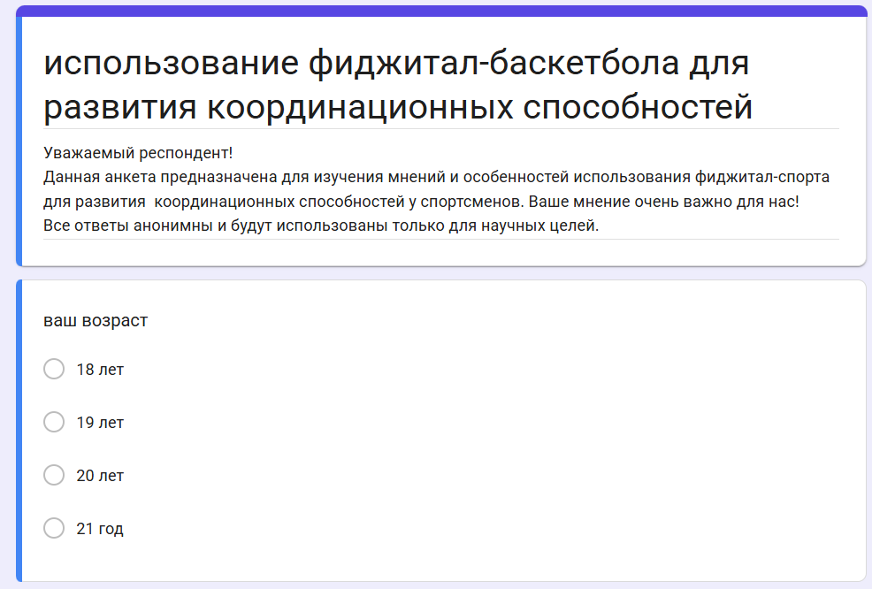
Рисунок 3А
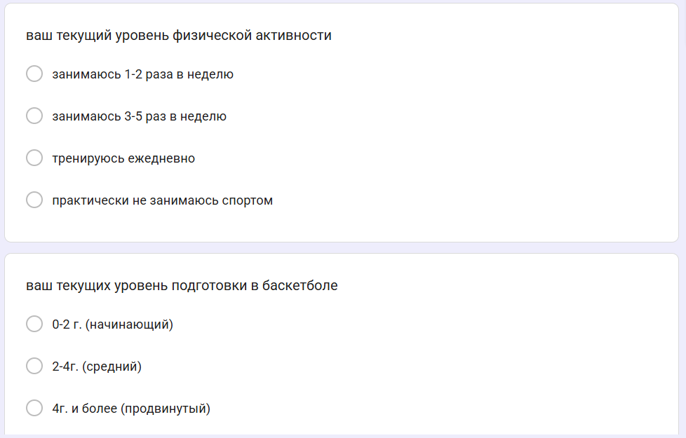
Рисунок 3Б
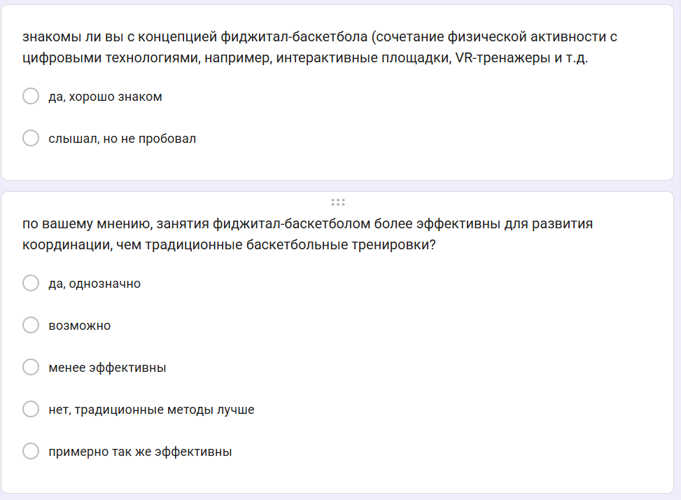
Рисунок 3В
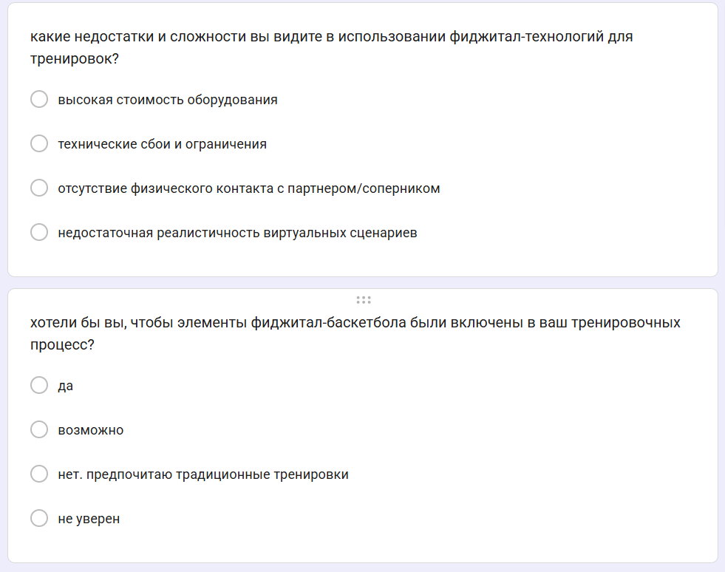
Рисунок 3Г

Методика интерпретации результатов анкетирования

I. Общая информация
Возраст и уровень подготовки: позволяют оценить, насколько респонденты репрезентативны для целевой группы 18–21 года и соответствуют ли их опыт и мотивация внедрению фиджитал-технологий.

II. Оценка осведомлённости о фиджитал-баскетболе
Знакомство с концепцией: является отправной точкой для анализа готовности аудитории к инновациям. Высокая доля «слышал, но не пробовал» указывает на потенциал внедрения при низком текущем уровне использования.
Сравнение эффективности: мнение респондентов о том, что фиджитал-формат «возможно» или «примерно так же» эффективен, как традиционные тренировки, отражает сдержанный оптимизм и необходимость доказательной базы.

III. Практические барьеры и мотиваторы
Недостатки и сложности: позволяют выявить реальные ограничения внедрения. Высокая стоимость оборудования и отсутствие физического контакта — ключевые сдерживающие факторы.
Преимущества: разнообразие тренировок и моделирование нестандартных ситуаций — главные драйверы принятия технологии. Свяжите эти ответы с возрастом респондентов (18–21 год) и их высоким уровнем подготовки в баскетболе.

IV. Готовность к интеграции
Желание включить элементы фиджитал в тренировки: прямой показатель мотивации. Преобладание ответов «возможно» и «не уверен» (6 из 11) говорит о необходимости пилотных проектов и демонстрации эффективности.
Предпочтение традиционных методов (4 из 11) требует осторожной, постепенной интеграции без ломки привычного тренировочного процесса.

V. Эффективные методы развития координации
Выбор методов: традиционные спортивные игры и специальные координационные упражнения набрали максимум (9 из 11), что подтверждает высокий методический уровень респондентов. Низкий рейтинг «занятий с цифровыми технологиями» (4 из 11) показывает разрыв между потенциальной полезностью и текущей практической доступностью фиджитал-формата.

Приложение Б

ПРОТОКОЛ НАБЛЮДЕНИЯ
 | Состав учебных заданий (средства) | Объем  (время воздействия) | Интенсивность (темп, напряженность) | Примерная интенсивность ( %)
 | Подготовительная часть
1* | Строевые упражнения | 2 мин | низкий | 30
2 | Ходьба | 30 сек | средний | 60
3 | Упражнения в ходьбе | 40 сек | средний | 60
4 | Бег | 30 сек | средний | 60
…
Количество учебных заданий 4 |  | Сумма (мин) 3.40 | Средний результат интенсивности в % - 52,5
 | Основная часть
…
7
8
…
Количество учебных заданий ____ |  | Сумма (мин) ___ | Преимущественная интенсивность _____
 | Заключительная часть
…
11
12
…
Количество учебных заданий ____ |  | Сумма (мин) ___ | Преимущественная интенсивность _____
Общее количество учебных заданий ____ |  | Общая сумма (мин) ___ | Общая преимущественная интенсивность _____

Приложение В

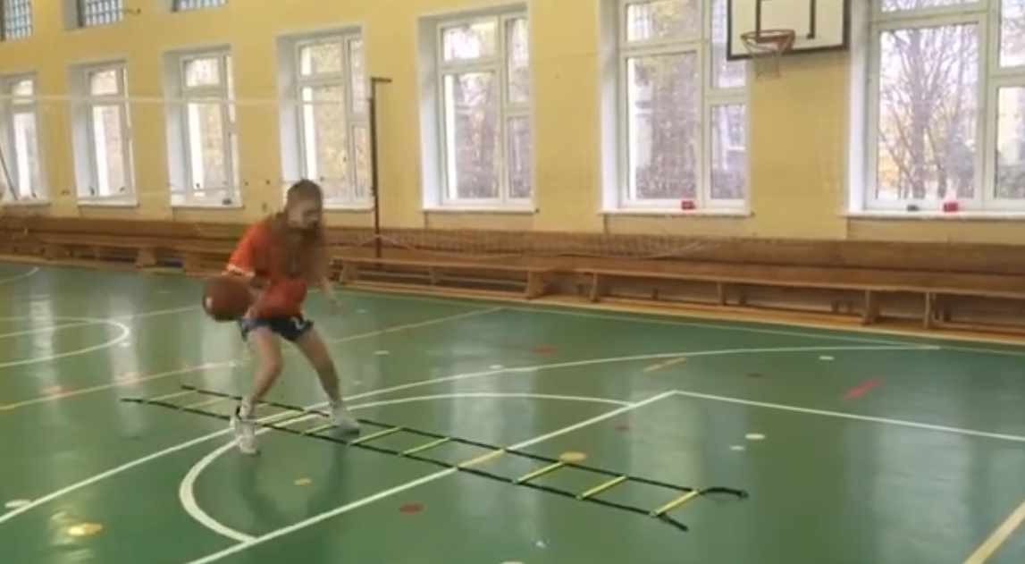
Рисунок 4А
Ведение мяча правой рукой с работой ног в координационной лестнице. Также после были выполнены различные переводы с работой ног.

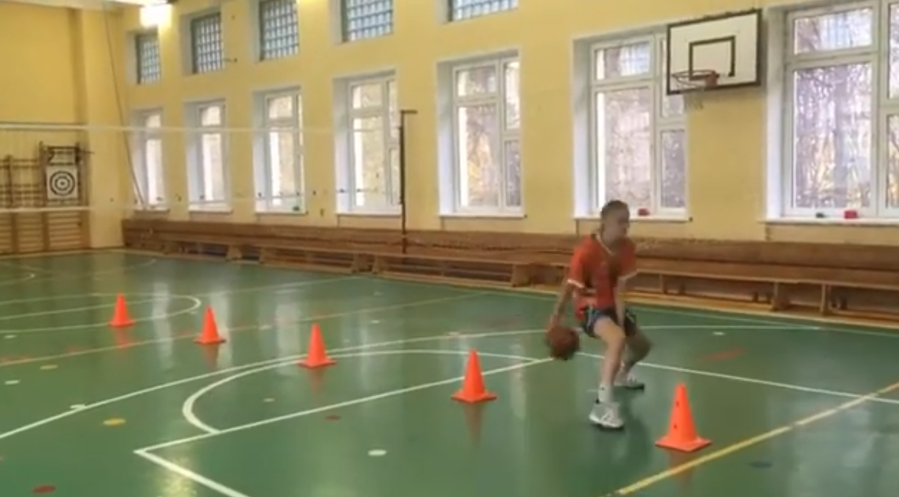
Рисунок 4Б
Кроссовер под ногой. На фото представлена отработка переводов под ногой перед конусом

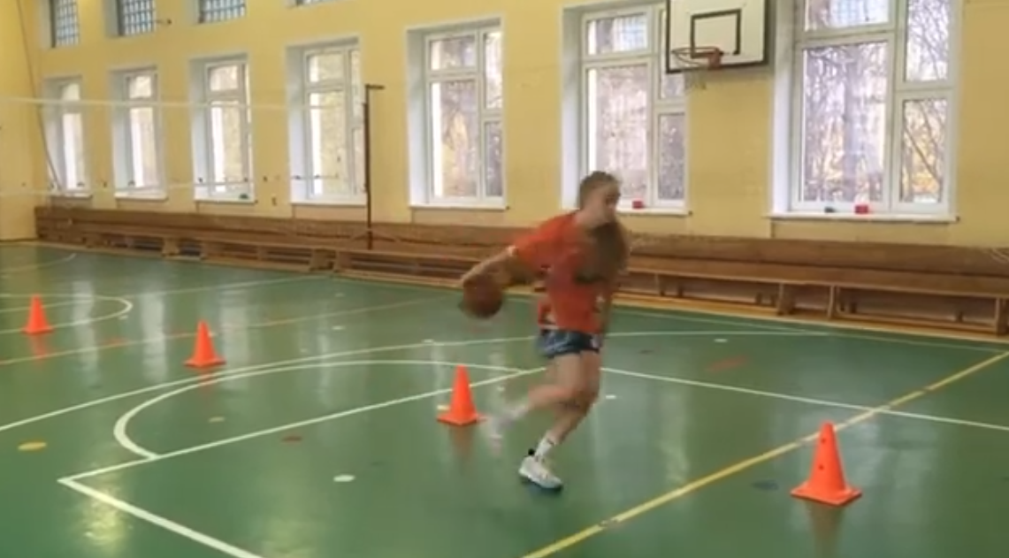
Рисунок 4В
Кроссовер за спиной. На фото представлен перевод за спиной перед конусом.

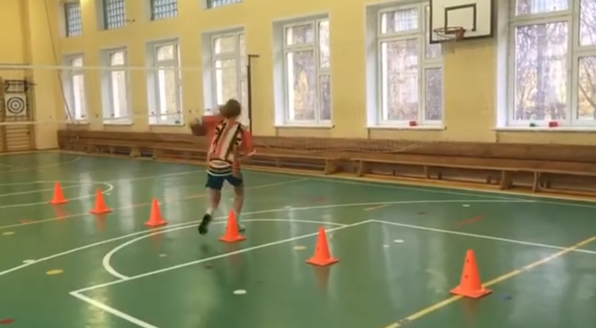
Рисунок 4Г
Поворот на 360 º (пивот). Обыгрыш перед конусом, поворот на 360 º без смены рук

